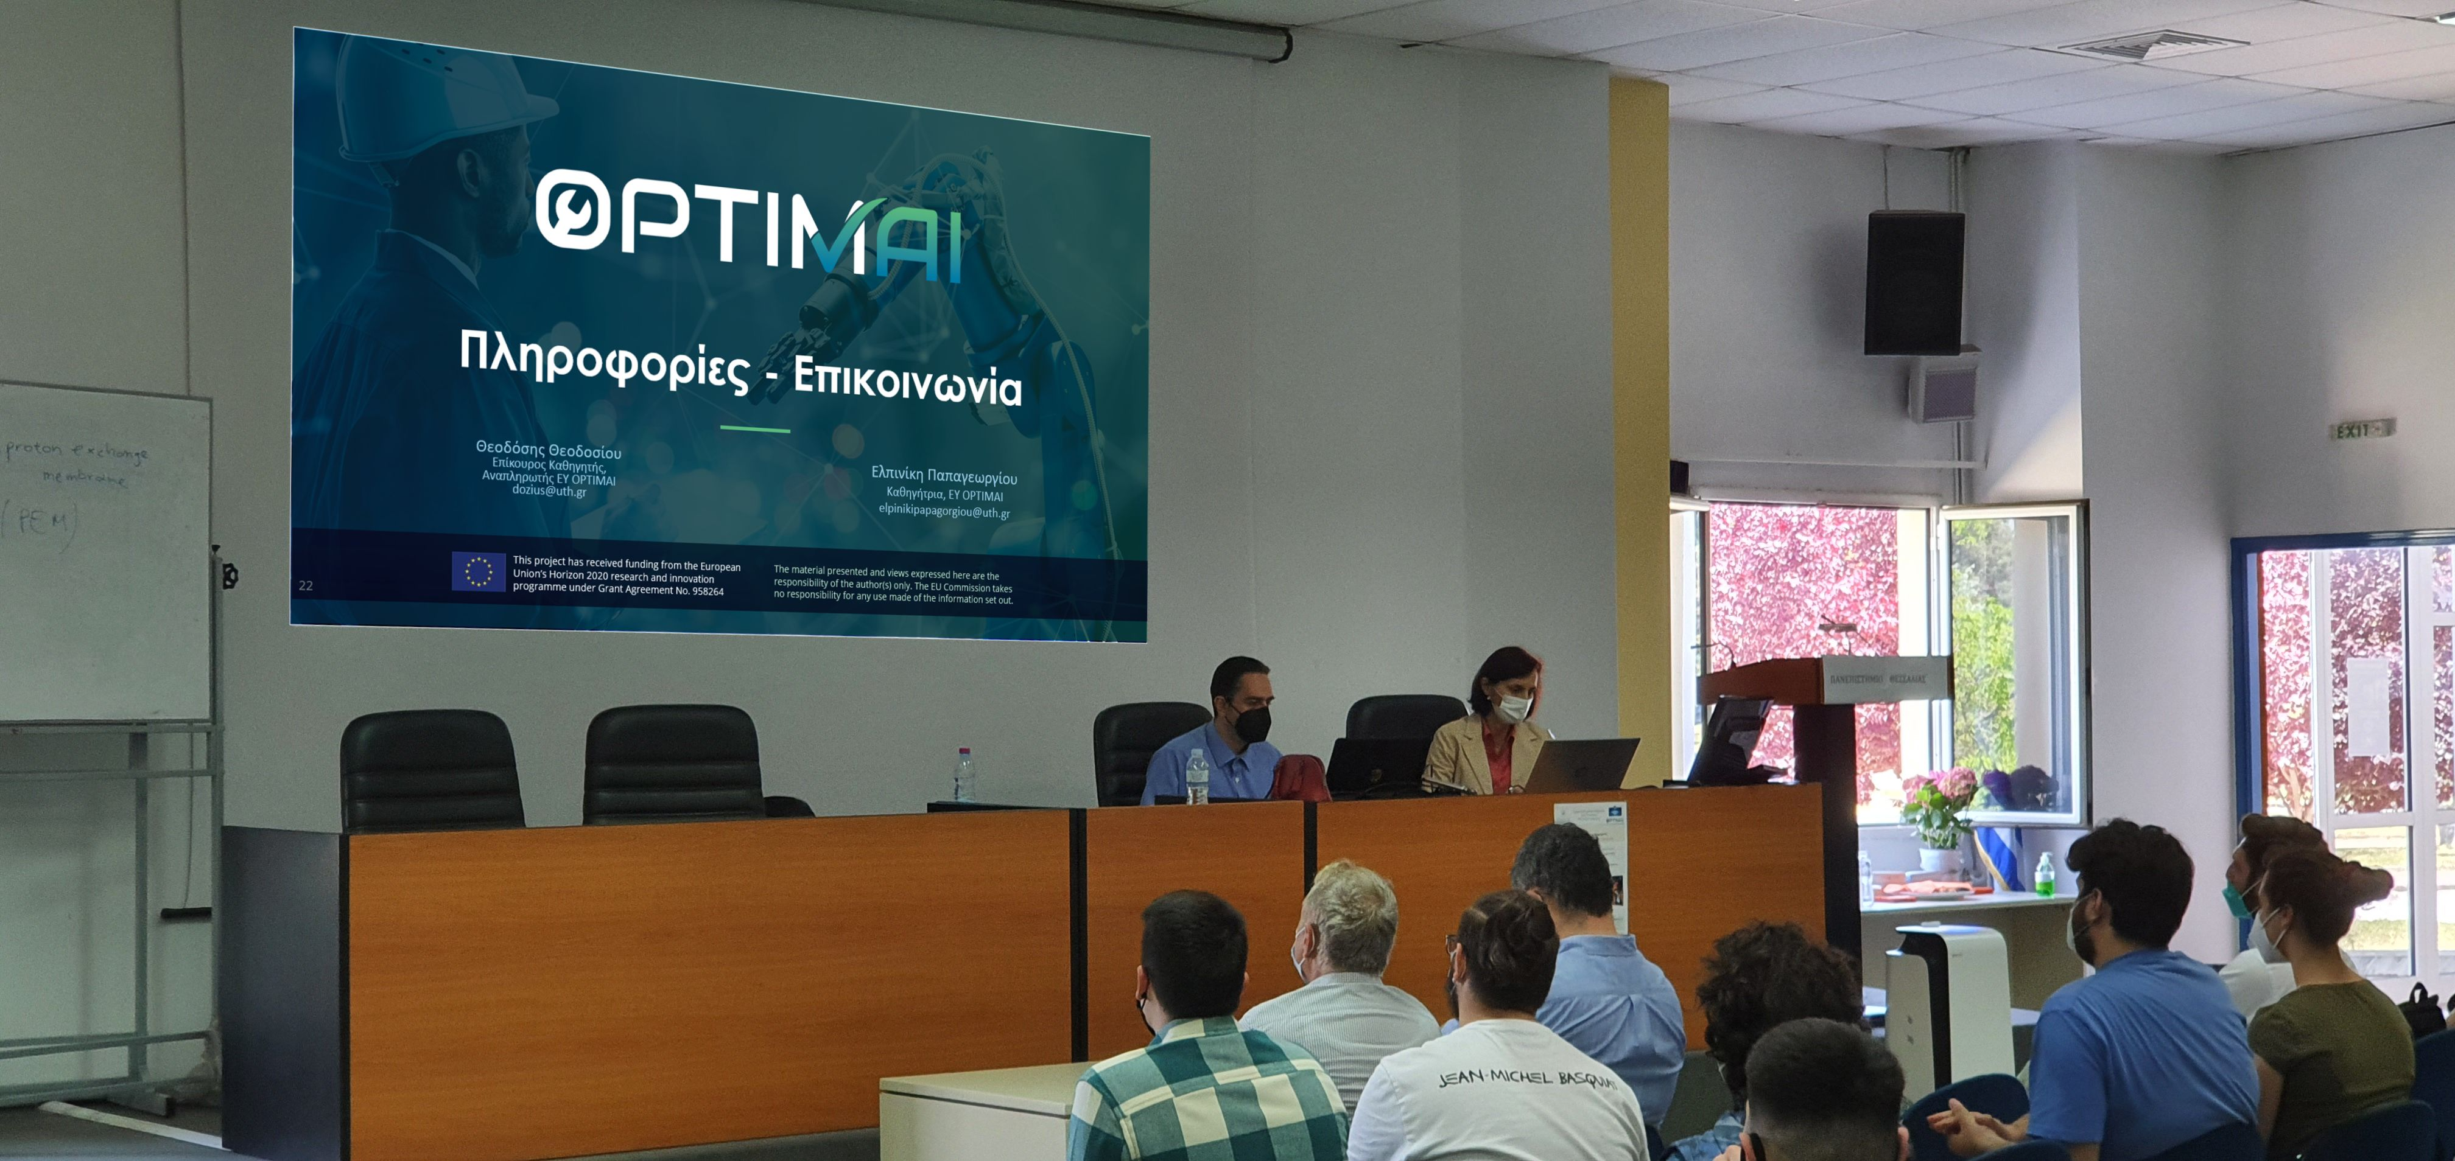
ΔΕΛΤΙΟ ΤΥΠΟΥ

Ημερίδα του Τμήματος Συστημάτων Ενέργειας με θέμα
«Βιομηχανία 4.0 και ψηφιακός μετασχηματισμός στις βιομηχανίες»

Ολοκληρώθηκαν με επιτυχία οι εργασίες της Ημερίδας «Βιομηχανία 4.0 και ψηφιακός μετασχηματισμός στις βιομηχανίες» που πραγματοποιήθηκε στο Συγκρότημα Γαιόπολις στις 11/5/2022 υπό την αιγίδα του Τμήματος Συστημάτων Ενέργειας του Πανεπιστημίου Θεσσαλίας.
Στα πλαίσια της ημερίδας παρουσιάστηκαν σύγχρονες μεθοδολογίες και νέοι τρόποι βελτιστοποίησης της παραγωγικής διαδικασίας με χρήση μεθόδων τεχνητής νοημοσύνης (ευρωπαϊκό έργο OPTIMAI), διαδικασίες ελέγχου ποιότητας στη βιομηχανία, η ανάπτυξη ψηφιακού διδύμου, ως μέσο για τον ψηφιακό μετασχηματισμό της βιομηχανίας, η εφαρμογή Industry 4.0 τεχνολογιών στη συντήρηση εξοπλισμού κτλ.
Μέλη ΔΕΠ του Τμήματος Συστημάτων Ενέργειας καθώς και διακεκριμένα στελέχη εταιριών παρουσίασαν την αξία, τις ευκαιρίες αλλά και τις προκλήσεις του Industry 4.0 στην σύγχρονη βιομηχανία. Μεταξύ των πρώτων που υιοθέτησαν αυτές τις λύσεις είναι η βιομηχανία αλουμινίου Exalco από τη Λάρισα, η εταιρία Atlantis Engineering από τη Θεσσαλονίκη με εξειδίκευση στην προληπτική συντήρηση, και η εταιρία Enforge από την Αθήνα με ειδίκευση στην ψηφιακή μετάβαση της βιομηχανίας. Η ερευνητική ομάδα του Τμήματος Συστημάτων Ενέργειας με επιβλέπουσα την Καθηγήτρια Ελπινίκη Παπαγεωργίου παρουσίασε τις δραστηριότητές της στα πλαίσια του έργου OPTIMAI, οι οποίες επικεντρώνεται στη διερεύνηση και ανάπτυξη state-of-art τεχνολογιών Τεχνητής Νοημοσύνης στη διαδικασία του ποιοτικού ελέγχου, με στόχο τον εντοπισμό σφαλμάτων στα παραγόμενα βιομηχανικά προϊόντα.
Ακολούθησε συζήτηση σχετικά με τις προτεινόμενες εφαρμογές και λύσεις στη βελτίωση της παραγωγικότητας και της αποδοτικότητας, που αναμένεται να έχουν ισχυρό αντίκτυπο στην ευρωπαϊκή βιομηχανία. Επιπρόσθετα, η ανάπτυξη τεχνολογιών αιχμής και η άμεση εφαρμογή τους στην Ελλάδα, είναι κάτι που θα συμβάλει στην ανάπτυξη και της ελληνικής βιομηχανίας. Ιδιαίτερο ενδιαφέρον υπήρξε για τη διασύνδεση των ανθρώπων, των διαδικασιών και των δεδομένων ως προαπαιτούμενα για την επιτυχή μετάβαση στο μοντέλο του έξυπνου εργοστασίου.

ΦΩΤΟ

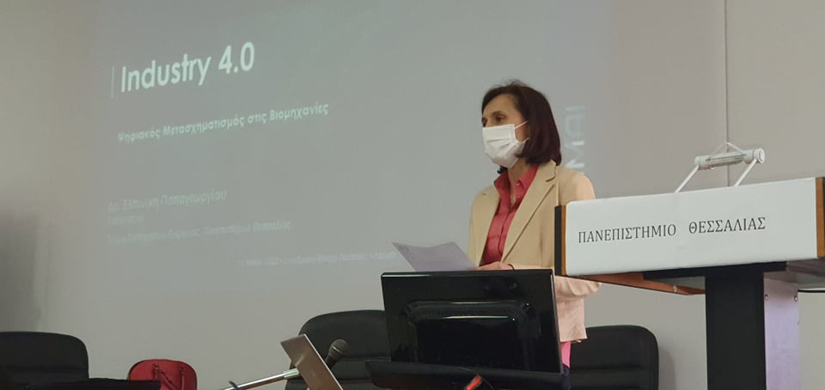

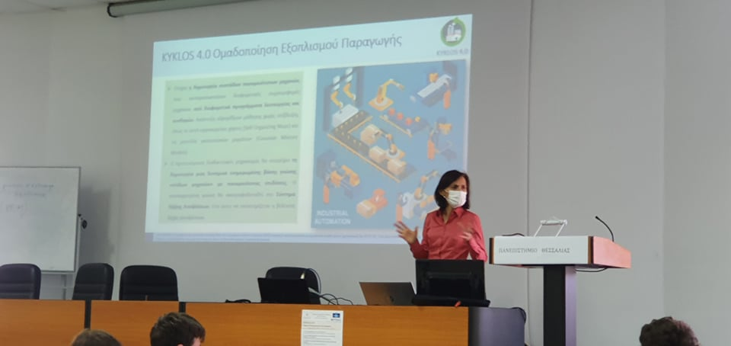

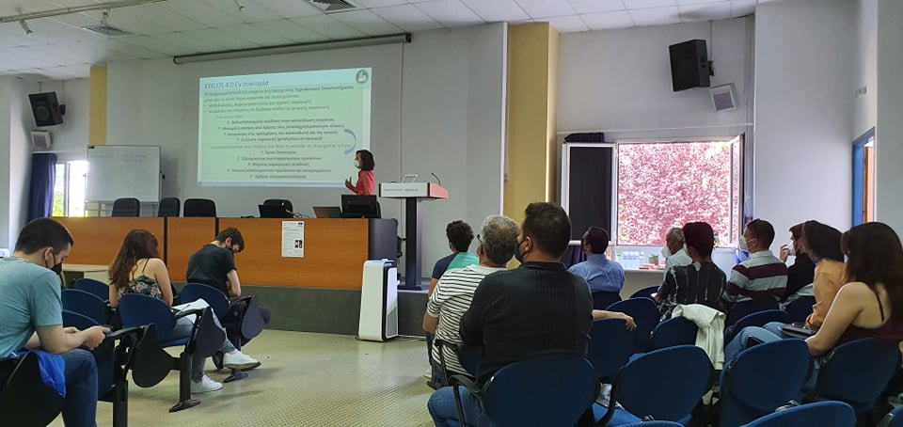

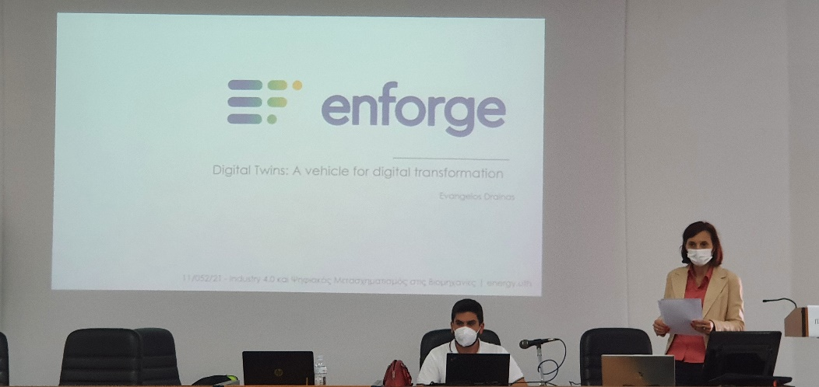

Πληροφορίες – Επικοινωνία
Δρ. Ελπινίκη Παπαγεωργίου, Καθηγήτρια,
Πρόεδρος Τμήματος Συστημάτων Ενέργειας
elpinikipapageorgiou@uth.gr, www.energy.uth.gr

